1. 思维导图是一种放射性思维具体化的方法。
2. 制作思维导图的方法
   1. 手绘
   2. 软件（xmind）
3. Xmind使用
   1. 换行shift+enter
   2. Enter完成输入
   3. Ctrl+”+” 放大
4. 位图：又叫点阵图，像素图。
5. 调ps
   1. 单位与标尺：标尺：厘米，文字：点
   2. 参考线、网格和切片：网格线间隔：25毫米，子网格：4
6. 尺寸
   1. 标准打印纸A4:210mm\*297mm
   2. 标准打印纸A3:420\*297
   3. 大度16开：210mm\*285mm
   4. 大度8开：420\*285mm
7. 分辨率：单位面积内像素点的数量
   1. 300ppi：不要用于印刷，近距离看
   2. 72ppi：主要用于网页设计，图像
   3. 30ppi：主要用于超大型喷绘(擎天柱、楼层广告、围挡)
8. 颜色模式（共八种）
   1. Rgb用于屏显或图显，光的混合原理
   2. Cmyk用于印刷或喷绘，油墨的混合原理
9. 图层快捷键 f7
10. 获取圆的中心，ctrl+t 再借助辅助线
11. 路径相减
    1. 没有具体要求直接按shift或alt相加相减
    2. 有具体宽高要求，先鼠标点下屏幕，给出具体值  
       再用如下，相加相减(黑箭头选中先)  
       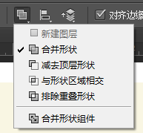
    3. 对齐也要选中  
       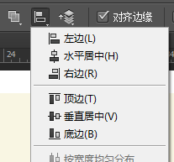
    4. 如果再给出具体值之前，按alt或shift再单击屏幕会直接相加减
12. 瑕疵修复
    1. 图层为背景图层，选择需要修改的部分，按delete选择内容识别
13. Ctrl+shift+u去色
14. 色阶ctrl+l，调整图像明暗关系
    1. 手动调
    2. 自动(不用)
    3. 吸管(黑白灰)
15. 色相饱和度ctrl+u,调整图像色彩关系
16. 色彩平衡ctrl+b 调整图像冷暖关系
17. Ctrl+i色彩平衡的反转rgb-cmy
18. 蒙板
    1. 保护原图像，做图像整合效果
    2. 利用黑色软画笔做透明，白色画笔还原
    3. 利用黑白渐变(黑到透明渐变)， 起点是纯透明的，越往上，越不透明。
    4. 利用选区通过添加白色做透明及不愿效果
19. 剪切蒙板
    1. 新建一个画布，拉几条参考线
    2. 将需要显示的文件拖到画布中
    3. 用矩形工具(形状)做一个造型，图像在上，造型在下
    4. 在图层中移动光标到两个图层中间, 按alt单击鼠标左键。  
       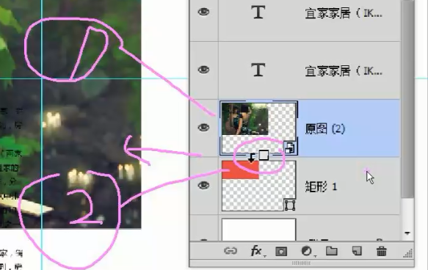
20. 盖印 ctrl+shift+alt+e，保证分层和原来的图像同时存在。
    1. 选中最上面的一个图层然后再按快捷键
21. 保存专色通道的颜色模式只有三种：1.CMYK 2.灰度模式，3.多通道彩色模式
22. 保存选区，有选区的情况下，选择🡪保存选区
    1. 使用，选择载入选区或选中alpha1，ctrl+鼠标左键
    2. 发印场的时候检查是否有多余的通道，删除。Alpha通道之后要删除。
23. 复制图层样式，alt+样式往上拖
24. 连续复制一圈
    1. 矢量的先用ctr+alt+t再调整中心点旋转，再ctrl+shift+alt+t
    2. 位图，先等到一个副本（鼠标左键按住图层，再拖拽到新建图层）,再ctrl+t，再移动中心点，再用鼠标拽。然后再ctrl+shift+alt+t
25. 调人物图像
    1. 滤镜🡪液化，可以调人物胖瘦
       1. 液化中的膨胀可以把眼睛变大
    2. 锐化，可以把没表情的脸变有表情，
    3. 调色，色阶，饱和度
    4. 修复画笔工具
26. Q 快速蒙板，可以用来做选区
27. 图像格式
    1. Psd ：ps源文件，保留图层，保留蒙板，可以随时编辑，
    2. Bmp ：位图格式，图像质量小，可以用于印刷，但要求是小面积印刷
    3. Jpg ：位图格式，真彩图像，还原颜色能力较强，但属于有损压缩，可以用于印刷
    4. Png：位图格式，图像质量小，支持透明度，可以用于印刷，但是要求小面积印刷
    5. Tiff：位图格式，质量大，无损，支持图层，支持透明，经常用于印刷(如果保存，无压缩，字节顺序pc，勾选存储透明度)
    6. Gif：动画格式。
    7. Eps格式：矢量图，有路径，不失真
    8. Pdf：电子书格式，支持多页面，可以用作印刷文件使用
28. 做渲染的效果，高清到模糊
    1. 用模糊加上历史画笔
    2. 用滤镜下的模糊—镜头模糊
       1. 先新建一个alpha通道，再用镜像渐变从黑到白，然后再选镜头模糊，源选择alpha1，如果方向反了，可以选择反向
29. 转换图，添加背景纹理（把图像放到带有纹理的图上去）
    1. 将带纹理的图，保存为psd格式（用于保存纹理）
    2. 选择平面图，滤镜，扭曲，置换，确定，选择刚保存的图，再使用正片叠底，然后给平面图加蒙板，显示需要显示的地方。